ضع علامة (√) امام العبارة الصحيحة وعلامة ( ×) امام العبارة الخاطئة ؟
1 | تشويه المرافق العامة والمنتزهات ليس من آداب الذوق العام
2 | الاعمال التطوعية تكون تحت اشراف جهة مرخص لها
3 | منصفات الفرد المنجز ان يقوم بأعماله على حسب الفراغ
4 | تحدد أجهزة GPS الاماكن على سطح الارض بدقة عالية
5 | التزام آداب الذوق العام يؤدي الى المواطنة الصالحة
6 | يحدد اطار الخريطة بعد الانتهاء من رسمها
7 | حث الاسلام على العمل والانجاز
8 | التبرع بالدم في المستشفيات من أعمال التطوع
9 | الالتزام والمسؤولية تزيد ثقتك بنفسك وثقة الآخرين بك
10 | تتشابه الرموز في كل مفاتيح الخرائط

علل ( بم تفسر ) لمايأتي ؟
1/ يعد الاعتماد على النفط مصدرا رئيسا للدخل الوطني مشكلة اقتصادية:

2/ تنوع وتعدد انواع الخرائط واختلافها :

3/ للإنجاز الذاتي اهمية كبيرة في حياة الفرد :

4/ اصدار مجلس الوزراء في وطننا لائحة المحافظة على الذوق العام :

اكمل الفراغات التالية بما يناسبها؟
1/ من مظاهر الذوق العام : ............................ و .............................
2/ ينقسم العمل المساحي الى قسمين هما............. و......................
3/ للتطوع نوعان هما : تطوع ............... و تطوع.................
4/ هناك عوامل متعددة تتحكم في اقتصاد الدول منها: ...........و..............
5/ من مكونات نظام تحديد المواقع GPS: قسم ............. و قسم ...........

أكل خرائط المفاهيم التالية ؟

اساليب اتخذتها المملكة لحل مشكلة البطالة

معايير اختيار المهنة

برامج التطوع الوطني

خطوات تحقيق الانجاز الذاتي

واجبات المواطن السعودي

فوائد الانتماء للوطن

مستعينا بالشكل أدناه ضع المصطلحات امام مايناسيها من العبارات التالية ؟
التطوع الذوق العام
الخريطة المسؤولية
الانتماء علم المساحة

( ) هو العلم الذي يبحث في الطرائق المختلفة لتمثيل سطح الارض .
( ) بذل الجهد والوقت والمال من اجل تقديم الخدمة الاجتماعية دون توقع اجر مالي .
( ) القيم والضوابط والآداب التي تحكم سلوك الانسان في المجتمع .
( ) احساس فطري يرتبط فيه المواطن بوطنه .
عزيزي الطالب من خلال دراستك لأنواع الخرائط حدد نوع الخريطة ادناه مستعينا بالشكل المجاور ؟
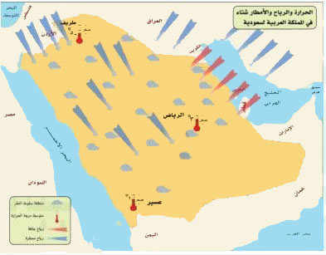
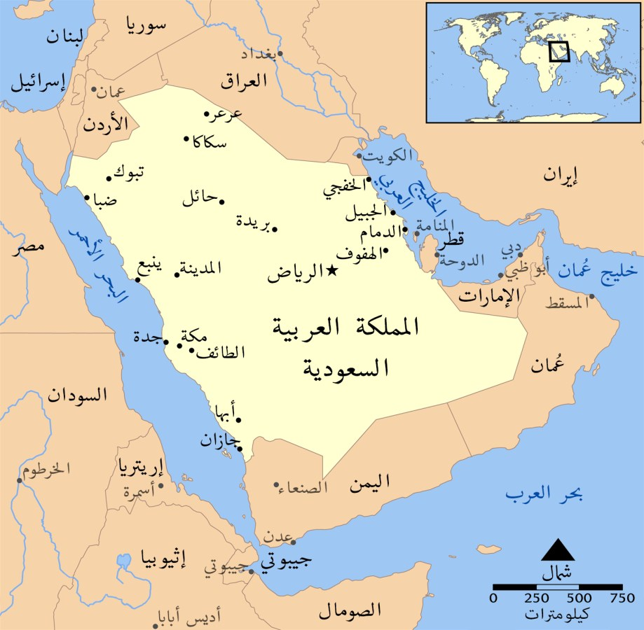

خريطة مناخية
خريطة اقتصادية
خريطة سكانية
خريطة تاريخية
خريطة سياسية

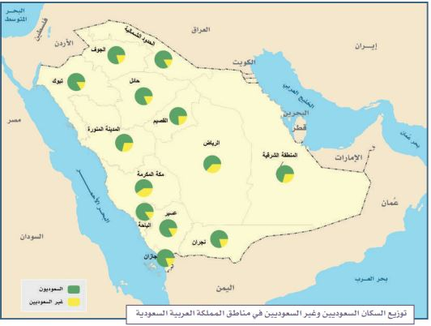
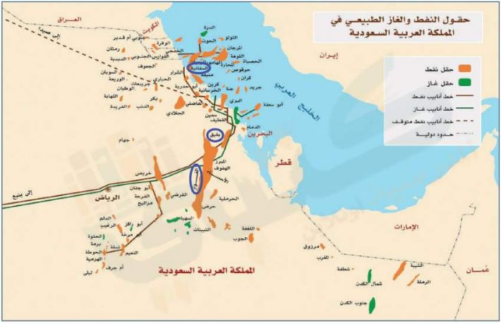

قارن بين كل ممايأتي وفق الجدول ؟
الخريطة | وجه المقارنة | الصور الجوية
 | المفتاح
 | الظاهرة التي تفسرها
 | تفاصيل سطح الارض

أكتب بأسلوبك وعبر برأيك في المواضيع التالية ؟

1/ اثر العمل التطوعي على الفرد والمجتمع :

2/ من واجبات المواطن السعودي الانتماء للوطن (وضح كيف يحقق ذلك) :

3/ أثر الامن والامان الذي نعيشه في ازدهار الاقتصاد الوطني :

4/ برنامج جودة الحياة :

اختر الاجابة الصحيحة فيما يأتي ؟
1 | حالة داخلية مستمرة مرتبطة بمشاعر الفرد |  | 2 | تمثيل سطح الارض على لوحه مستوية :
أ | القدرات |  | أ | الخريطة
ب | الانجاز الذاتي |  | ب | الصور الجوية
ج | التخصص |  | ج | علم المساحة
د | العمل |  | د | GPS
3 | المعالم الطبيعية التي تساعد المساحة في تمثيلها |  | 4 | كل ما يأتي من مخالفات الذوق العام ماعدا
أ | المباني والقرى |  | أ | ارتداء قمصان عليها كتابة مسيئة
ب | الطرق والسكك الحديدية |  | ب | احترام أسبقية الآخرين وعدم تجاوزها
ج | الجبال والهضاب |  | ج | ارتداء ثياب النوم في المساجد
د | السدود والانفاق |  | د | رمي القمامة في الشارع
5 | قدرة الشخص على تحمل نتائج اقواله وافعاله |  | 6 | توفير التعليم العام والرعاية الصحية من :
أ | الذوق العام |  | أ | حقوق المواطن السعودي
ب | التطوع |  | ب | واجبات المواطن السعودي
ج | الانجاز |  | ج | آداب الذوق العام
د | المسؤولية |  | د | فوائد الانتاج
7 | ماينجزه النشاط الانساني من سلع وخدمات |  | 8 | كل ما يأتي من مظاهر الذوق العام ماعدا
أ | الانجاز الذاتي |  | أ | افشاء السلام
ب | العمل |  | ب | الابتسامة
ج | الانتاج |  | ج | احترام الاخرين
د | المهنة |  | د | رفع الصوت
9 | مشكلة اقتصادية ناتجة عن حركة العرض والطلب |  | 10 | يوصف بها من يقدر على العمل ولايرغب فيه
أ | التضخم |  | أ | البطالة الهيكلية
ب | البطالة |  | ب | البطالة الاختيارية
ج | الفقر |  | ج | البطالة الوظيفية
د | الميزان التجاري |  | د | البطالة المقنعة

ضع الرقم الموجود امام المجموعة الاولى امام مايناسبه من المجموعة الثانية ؟
م | المجموعة الاولى | الرقم | المجموعة الثانية
1 | المحافظة على الصلوات |  | مسؤولية وطنية
2 | التطوع في المجتمع |  | مسؤولية اقتصادية
3 | تحقيق الانتماء والولاء |  | مسؤولية اجتماعية
 |  |  | مسؤولية ذاتية
1 | عنوان الخريطة |  | خطوط الطول ودوائر العرض
2 | مقياس الرسم |  | قراءة معلومات الخريطة وفهم مدلولاتها
3 | شبكة الاحداثيات |  | النسبة بين البعد على الخريطة وما يقابله على الطبيعة
4 | مفتاح الخريطة |  | الاسم الذي يحدد موضوع الخريطة
 |  |  | المؤشر الذي يبين اتجاه الشمال

عزيزي الطالب ستجد ادناه خريطة قم بقراءتها بشكل صحيح واجب على الاسئلة؟
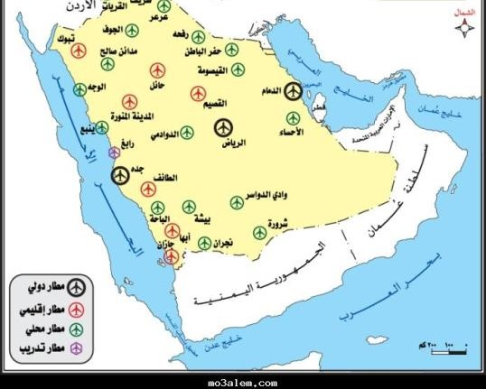
( أ ) ضع عنوانا مناسبا للخريطة ؟
........................................
(ب) حدد نوع هذه الخريطة ؟
....................................
(ج) اكتب مقياس الرسم المستخدم ؟
......................................
(د ) مانوع الرموز المستعملة في المفتاح ؟
.............................................

